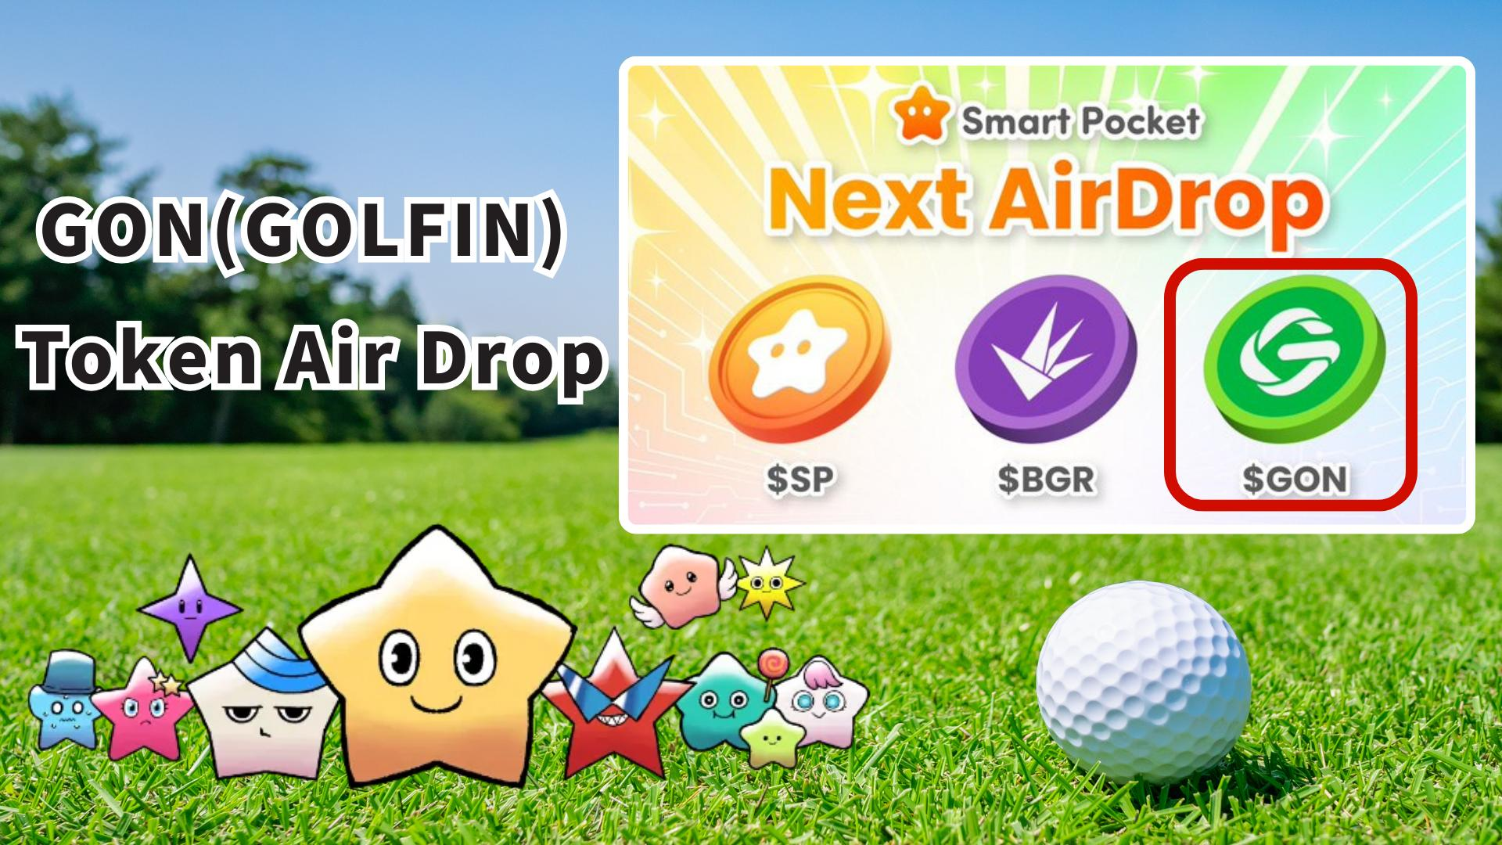

**GON（GOLFIN）代币在Smart Pocket免费空投！**

# 简介

你好！  
  
Smart Pocket用户又迎来了好消息！通过Smart Pocket应用，GON（GOLFIN）代币将进行免费空投！  
  
你可能会想：“最近空投很多啊。”但这次不同——你将有机会获得一款“可以通过手机打高尔夫赚钱”的游戏的基轴货币！你或许能参与到现实与虚拟融合的新世代游戏经济中！

# 目录

* 什么是GON（GOLFIN）代币？
* GON代币的主要用途
* 代币经济与供应量
* 在Smart Pocket完成任务赢取奖励！
* 完成任务的步骤
* 预期空投条件
* 事前准备建议 - 先获取$SP代币！
* 未来展望与期待
* 总结

# 什么是GON（GOLFIN）代币？

GON（GOLFIN）代币是平台“GOLFIN”的基轴货币，这个平台结合了“通过手机打高尔夫赚钱”的游戏和NFT。  
  
该代币基于以太坊区块链发行，在CoinGecko上被分类为“以太坊生态系统”。  
  
最值得关注的是，它采用了革命性的“现实联动型”Play-to-Earn概念：玩家可以在实际高尔夫球场签到，提升游戏角色与球杆。GON代币在游戏内经济和NFT市场中扮演着重要角色！

GOLFIN官方X账号：  
https://x.com/GOLFIN_official

# GON代币的主要用途

* NFT物品交易——用于购买/出售角色和道具
* 角色和球杆升级——使用GON代币代替奖励积分
* 社区活动奖励——在各种活动中分发

GON在整个生态系统中发挥着如同血液般的活跃作用，活化游戏体验与社区活动。

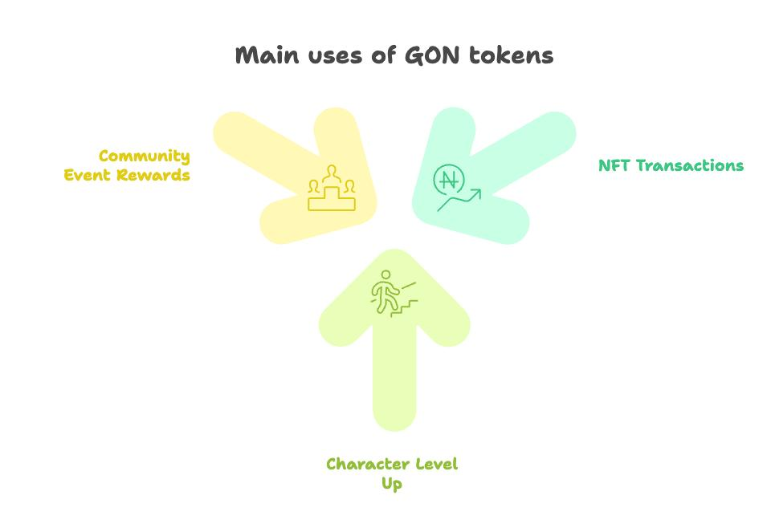

# 代币经济与供应量

GON代币的总发行量设定为72万亿枚。  
  
设计上是长期逐步释放，避免代币一次性大量涌入市场。

# 在Smart Pocket完成任务赢取奖励！

在准备GOLFIN空投之前，先在Smart Pocket应用中参加合作任务吧！完成任务可获得2000积分。

# 完成任务的步骤

## 关注GOLFIN官方X账号

1. 打开Smart Pocket应用。
2. 进入Earn（赚取）标签。
3. 点击Collab（合作）。
4. 点击GOLFIN任务的"Start"按钮。
5. 关注GOLFIN官方X账号。
6. 返回Smart Pocket应用。
7. 点击"Claim"完成领取。

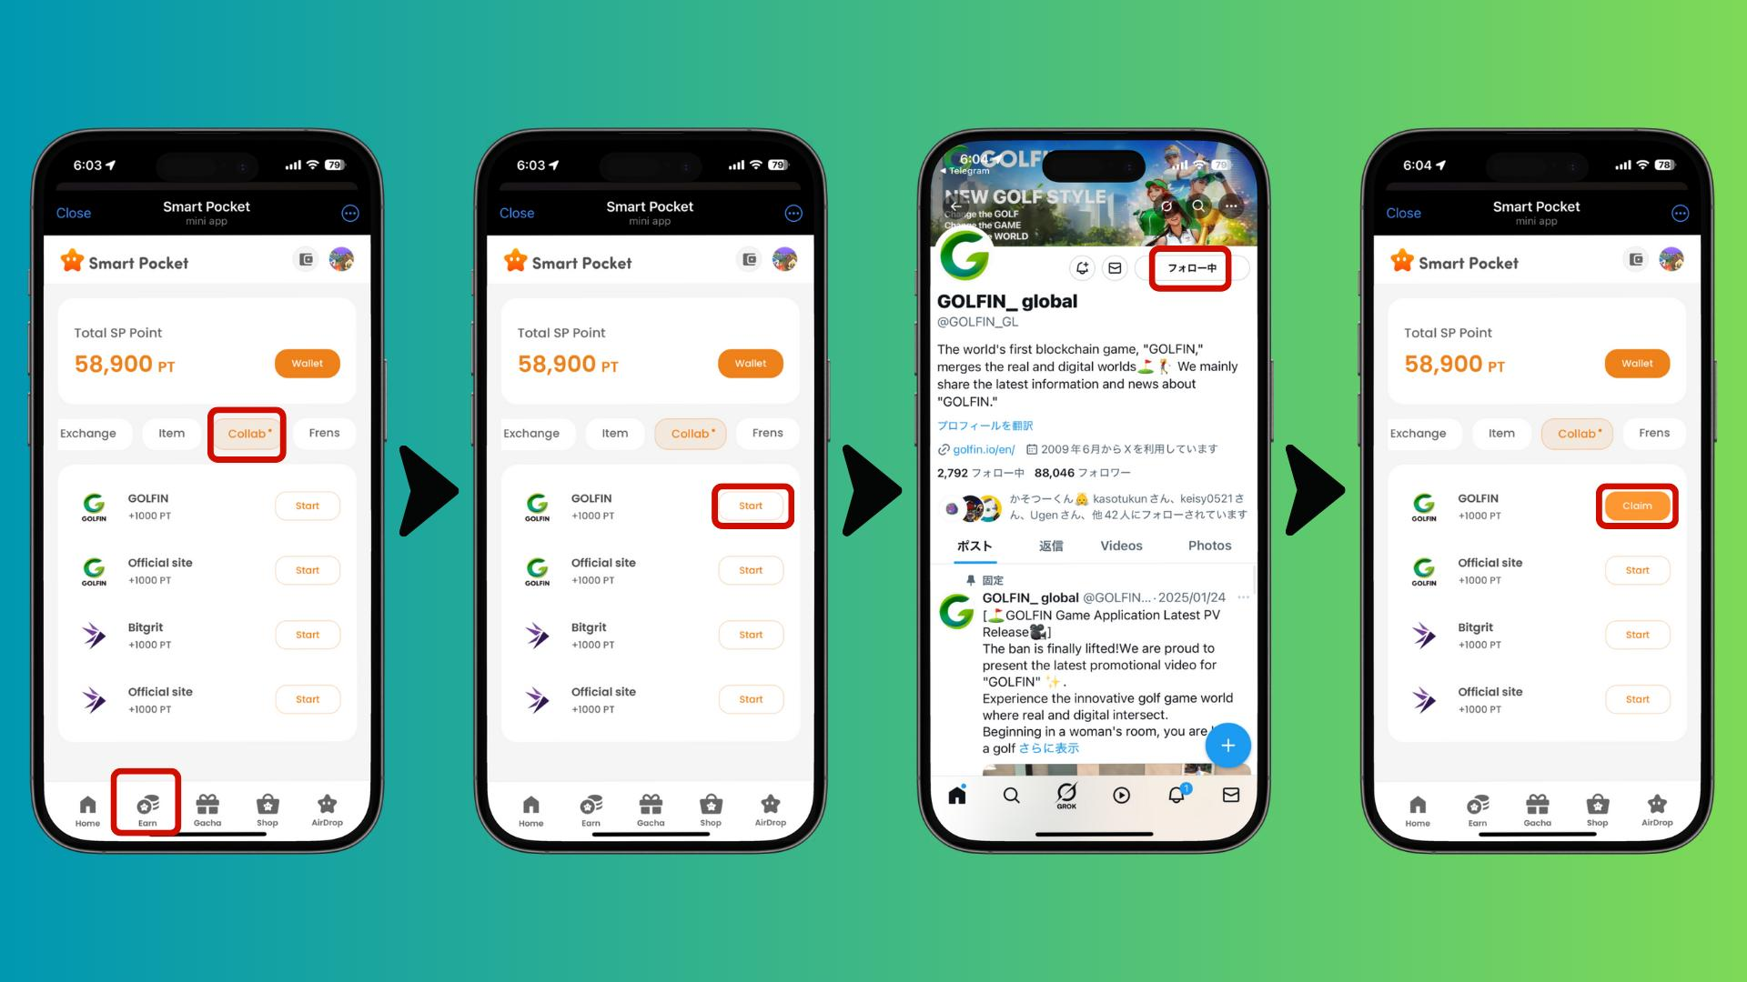

## 访问GOLFIN官方网站

1. 打开Smart Pocket应用。
2. 进入Earn（赚取）标签。
3. 点击Collab（合作）。
4. 点击GOLFIN Official Site任务的"Start"按钮。
5. 访问官方网站。
6. 返回Smart Pocket应用。
7. 点击"Claim"完成领取。

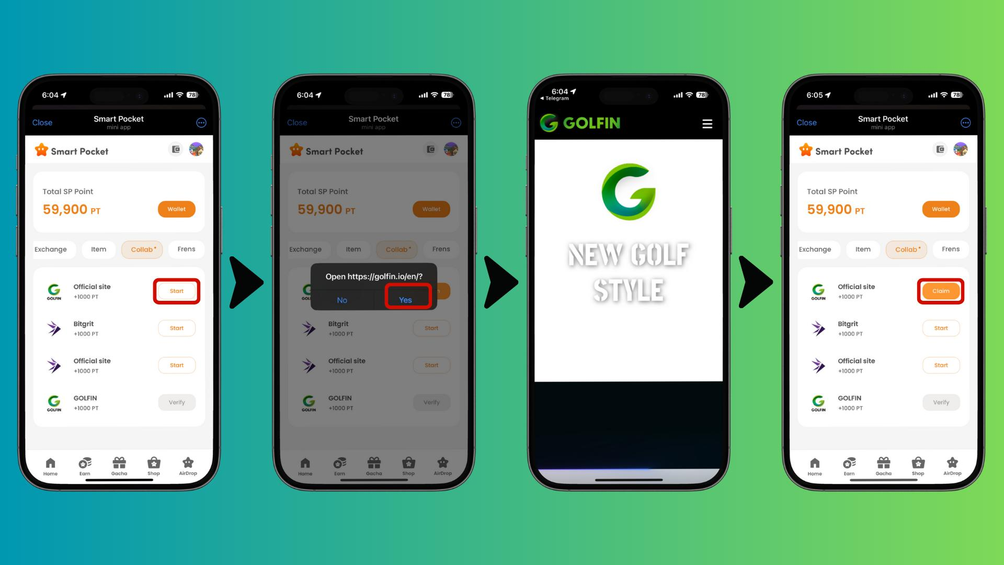

# 预期空投条件

* $SP代币持有者可能成为空投对象。
* 可能会突然进行快照（资格确认）。
* 可能需要在应用内手动领取空投。

注意：以上条件为预测，实际以官方公告为准。

# 事前准备建议 - 先获取$SP代币！

为确保有资格参与空投，需要在Smart Pocket应用中事先注册SOL地址。  
  
SOL地址注册方法指南：  
https://note.com/japan_dao/n/ncb985f0162df

Smart Pocket应用完整指南：  
https://note.com/japan_dao/n/n41015b5af06a

关于$SP代币的详细信息：  
https://note.com/japan_dao/n/n193cf90d526a

# 未来展望与期待

Web3游戏正在不断进化，而像GOLFIN这样融合现实与虚拟的项目备受关注。  
  
不同于以往仅靠游戏赚取的单一模式，GOLFIN引入了“现实签到”与“虚拟奖励”联动的新模式。  
  
这一"现实联动型"模型，不仅有助于促进体育参与，还可能推动地方经济活性化。

# 总结

GON（GOLFIN）代币有望开创体育与Web3融合的新领域。  
  
通过Smart Pocket即将进行的空投，可以率先参与这个激动人心的生态系统。  
  
Smart Pocket的空投活动还将持续进行，现在正是体验Web3前沿的绝佳时机！

📢 获取最新资讯 📢  
  
- Smart Pocket官网：https://smapocke.com/  
- Smart Pocket官方Discord：https://discord.com/invite/smartpocket  
- Smart Pocket官方X账号：https://x.com/smapocke  
- GOLFIN官方X账号：https://x.com/GOLFIN_official